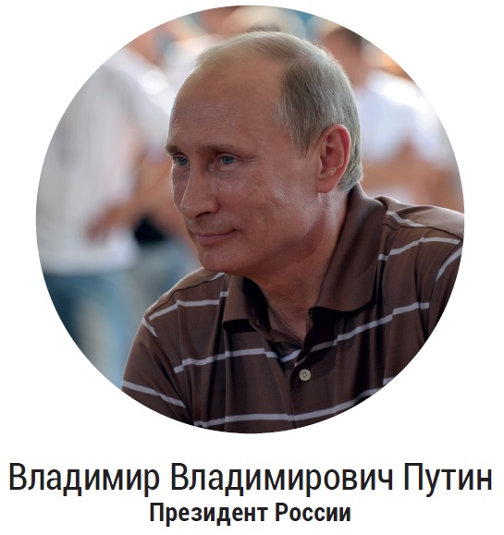

Цели РДШ:
- содействие в совершенствовании государственной политики в области воспитания подрастающего поколения;
- содействие формированию личности на основе присущей российскому обществу системы ценностей.
Задачи работы РДШ:
- содействие государственным институтам российского общества в разработке и реализации государственной политики, целевых и иных программ и проектов, совершенствовании законодательства и нормативной правовой базы в сфере воспитания подрастающего поколения и формирования личности;
- объединение и координация деятельности организаций и лиц, занимающихся воспитанием подрастающего поколения или содействующих формированию личности;
- содействие объединению усилий коммерческих и некоммерческих организаций, деловых кругов, отдельных граждан, движимых стремлением внести свой вклад в воспитание подрастающего поколения и формирование личности;
- создание организаций, движений, кружков, детско-юношеских центров и других структур, занимающихся воспитанием подрастающего поколения и формированием личности;
- сохранение, пропаганда и распространение знаний в области воспитания подрастающего поколения и формирования личности с учетом современных информационных и инновационных технологий;
- поддержка и развитие детско-юношеских объединений и других структур;
- проведение и популяризация семинаров, лекций, конкурсов, фестивалей, олимпиад;
- создание системы межведомственного взаимодействия с заинтересованными органами государственной власти и органами местного самоуправления, общественными объединениями, религиозными организациями, научными, образовательными, спортивными и иными учреждениями по вопросам деятельности Организации;
- инициирование, разработка и реализация международных, федеральных, региональных и муниципальных программ и проектов, направленных на воспитание подрастающего поколения и формирование личности.

В каждом субъекте Российской Федерации определён региональный координатор РДШ – сотрудник Росдетцентра, который в соответствии с Указом Президента Российской Федерации обеспечивает взаимодействие с Российским движением школьников, Министерством образования и науки Российской Федерации, Федеральным агентством по делам молодёжи, органами исполнительной власти субъектов Российской Федерации и органами местного самоуправления. В органах исполнительной власти всех субъектов Российской Федерации, осуществляющих государственное управление в сфере образования и/или молодежной политики, по решению Министерства образования и науки Российской Федерации определены сотрудники, курирующие вопросы создания, дальнейшей работы РДШ и деятельности пилотных школ движения. В каждом субъекте Российской Федерации определены пилотные школы, которые 1 сентября 2016 года начали свою деятельность по созданию школьных организаций РДШ.
Созданная общероссийская детско-юношеская организация в первую очередь консолидирует в себе существующие детские движения в школе, унифицирует их программы воспитания и позволяет вывести работу в целом на новый общероссийский уровень.

Структура организации:

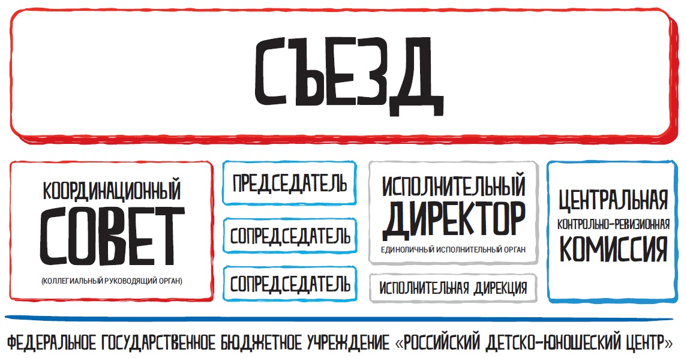

Съезд организации

Утверждает Устав, приоритетные направления, избирает состав и руководителей низших органов, отвечает за реорганизацию и решение любых других вопросов.
Включает в себя: состав Координационного совета и Центральной контрольно-ревизионной комиссии; Исполнительного директора Организации; делегатов избранных от Региональных отделений организации.
Координационный совет:
Принимает решения и организует их исполнение, регулирует деятельность Организации. Осуществляет от имени Организации права юридического лица и исполняет его обязанности, распоряжается имуществом.
Центральная контрольно-ревизионная комиссия:
Осуществляет контроль за соблюдением Устава, исполнением решений Съезда и Координационного совета, а также за финансовой и предпринимательской деятельностью Организации, исполнением своих обязанностей должностными лицами.
Региональные отделения:
Осуществляют свою деятельность в пределах территорий соответствующих субъектов Российской Федерации. Не имеют собственных уставов, руководствуются и действуют на основании настоящего Устава Организации.
Дирекция:
ФГБУ «Российский детско-юношеский центр». Приводит в жизнь текущую политику, определяемую Съездом Организации, реализует планы, программы и отдельные мероприятия, подготавливает и проводит Съезды, организует делопроизводство, обучение, юридическое обеспечение и прочие функции.
Структура РДШ в МБОУ СШ №64
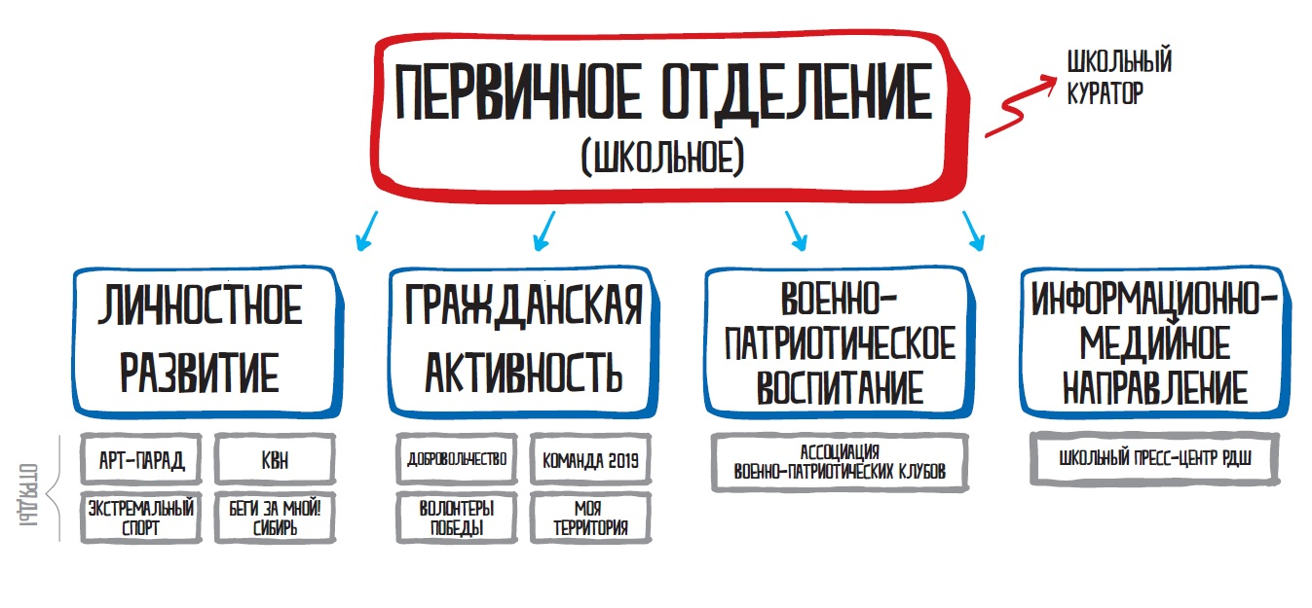

В каждом образовательном учреждении муниципального образования закрепляется куратор — сотрудник образовательного учреждения муниципального образования (школьный куратор РДШ).
Задачи школьного куратора РДШ:
- осуществление координации работы первичного (школьного) отделения РДШ;
- ведение учета участников и актива РДШ в школе;
- осуществление системного взаимодействия с муниципальным (местным) отделением (в том числе по вопросу предоставления отчетности).
На Школьном уровне органом принятия решений является Совет лидеров РДШ, возглавляемый председателем. Председатель Совета лидеров является председателем первичного (школьного) отделения РДШ, он отвечает за работу РДШ в школе от имени учащихся. Заседания Совета проходят не реже четырех раз в учебную четверть.
В Совет лидеров РДШ входят:
- председатель Совета (является руководителем первичного (школьного) отделения РДШ), назначается Муниципальным отделением по представлению школьного куратора (с 2018 года - по представлению Совета лидеров РДШ);
- все руководители школьных отрядов.
Функции Совета лидеров РДШ:
- формирует и утверждает план движения в школе;
- осуществляет координацию развития РДШ в своей школе;
- осуществляет системное взаимодействие с муниципальным отделением, в том числе по вопросам предоставления необходимой отчетности.
Работа РДШ в школе представлена флагманскими программами.
В соответствии с выбранными школой флагманскими программами создаются школьные отряды (отряд «Добровольчество» и т.д.), которые осуществляют деятельность этих программ в своей школе. Кроме того, школьные команды могут быть созданы и по другим значимым тематикам, не нашедшим отражение в флагманских программах.
В первичное (школьное) отделение «Российское движение школьников» входят все
участники РДШ, обучающиеся в данной школе.
Функции первичного (школьного) отделения:
- объединяет участников движения в школе в целях реализации направлений деятельности РДШ;
- организует и ведет школьный учет участников и активистов РДШ на основе Единого реестра участников.

5. Направления РДШ
На всех уровнях (федеральный, региональный, муниципальный, школьный) движения существуют
четыре направления РДШ

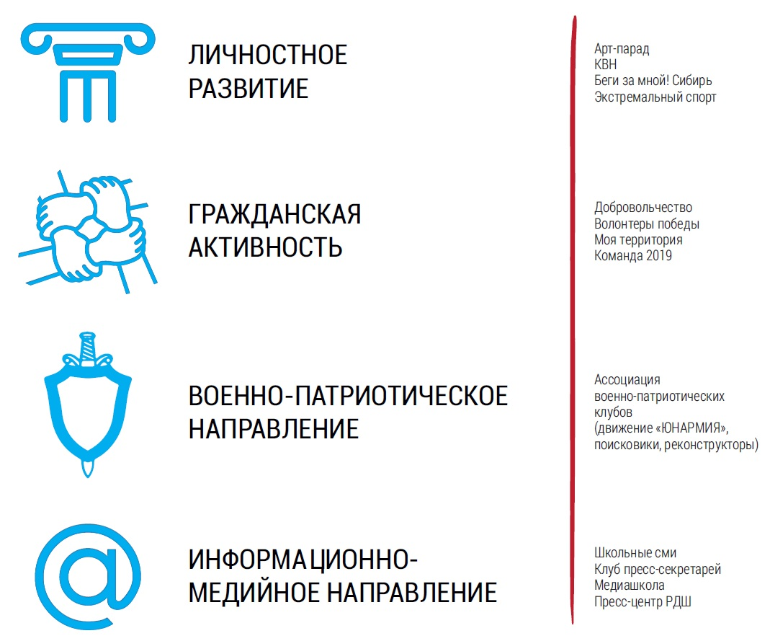

Личностное развитие
Цель данного направления – развитие творческого потенциала личности, создание благоприятных условий для развития личности школьника.
Задачи деятельности:
- Стимулирование творческой активности школьников.
- Предоставление возможности школьникам проявить себя, реализовать свой потенциал и получить признание.
- Координация воспитательных усилий на разных этапах творческого процесса.
- Представление возможностей для формирования осознанного выбора модели поведения и траектории личностного развития.

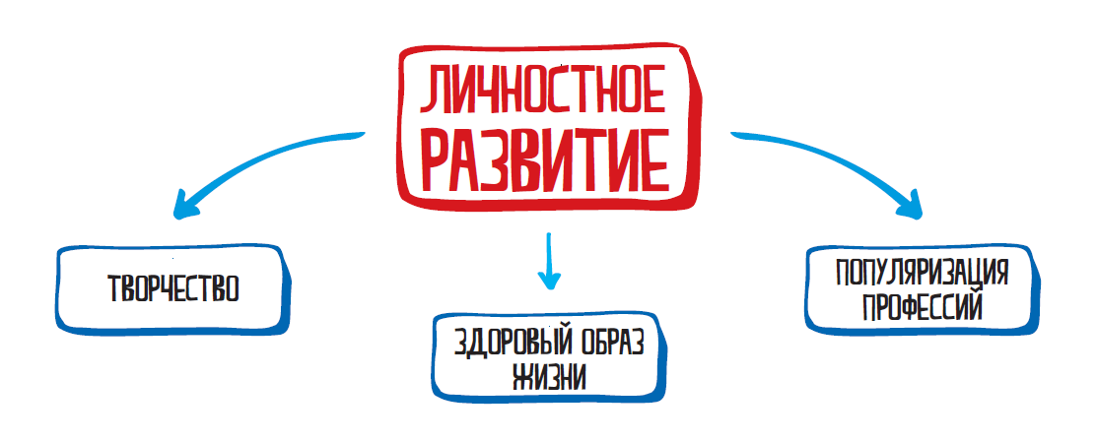

Творчество
Творчество – процесс деятельности, создающий качественно новые материальные и духовные ценности; итог создания объективно нового. Творчество направлено на решение любых проблем или удовлетворение потребностей. Основной критерий, отличающий творчество от изготовления (производства) - уникальность его результата.
Цель организации творческой деятельности обучающихся – создать условия для всестороннего и гармоничного личностного развития человека, способствующие реализации потенциала активности человека и решению ближайших задач развития.
К признакам творческой продуктивной деятельности относятся полезность (ценность)и новизна (оригинальность). В соответствии с различными видами теоретической и практической деятельности можно определить следующие виды творчества:
- социальное;
- научное;
- техническое;
- художественное.
Социальное творчество – это действия по созданию новых форм социальной реальности и развитию общественного сознания, деятельность, направленная на создание нового направления в духовной и культурной сферах общественности. Социальное действие – это результат интеграции духовных (интеллектуальных, эмоциональных, волевых) и практических усилий социального субъекта (индивида, коллектива, группы, класса, общества). Проявление нового культурного течения явно прослеживается в молодежных программах, конкурсах, праздниках, показах, КВН и многих других проявлениях.
Научное творчество - это «деятельность, направленная на производство нового знания, которое получает социальную апробацию и входит в систему науки», «совокупность высших познавательных процессов, расширяющих границы научного знания».
Благодаря творческому профессиональному подходу происходит создание новойтехники, упрощение механизмов работы, автоматизация процессов. К творческому процессу можно отнести и использование научных открытий, решение практических задач с помощью науки.
Техническое творчество — это объективно обусловленная практически духовная формообразующая деятельность человека, специфическим предметом которой является идея, материализуемая в техническом объекте, это своеобразный синтез духовного и материального производства.
Техническое творчество связано непосредственно с учетом практики эксплуатации существующих технических конструкций в процессе создания и внедрения в производство новых конструкций.
Художественное творчество
Суть художественного творчества: соединение свободно созданных фантазий и реальности в конечном продукте искусства таким образом, чтобы произвести художественный эффект.
В отличие от научного и технического творчества, художественное творчество не имеет непосредственной нацеленности на новизну, не отождествляется с производством нового, хотя оригинальность обычно присутствует среди критериев художественного творчества и оценок художественного таланта. Благодаря фантазии и вымыслу реализуется целостность, образность в искусстве, искусство приобретает силу и самостоятельность.
В рамках творческого поднаправления действуют две флагманские программы:
- Арт-парад (художественное творчество);
- КВН (социальное творчество).

Гражданская активность
Гражданская активность – это реализация личностного потенциала, самовыражение и самоопределение, профессиональное ориентирование, приобретение полезных социальных навыков и расширение кругозора.
Реализуется через следующие направления:
- Оказание помощи социально-незащищенным группам населения, формирование ценности доброты и милосердия.
- Участие в организации культурно-просветительских мероприятий в музеях, библиотеках, домах культуры, театрах, кинотеатрах, культурных центрах, парках и т.д.
- Развитие экологической культуры и защиту окружающей среды.

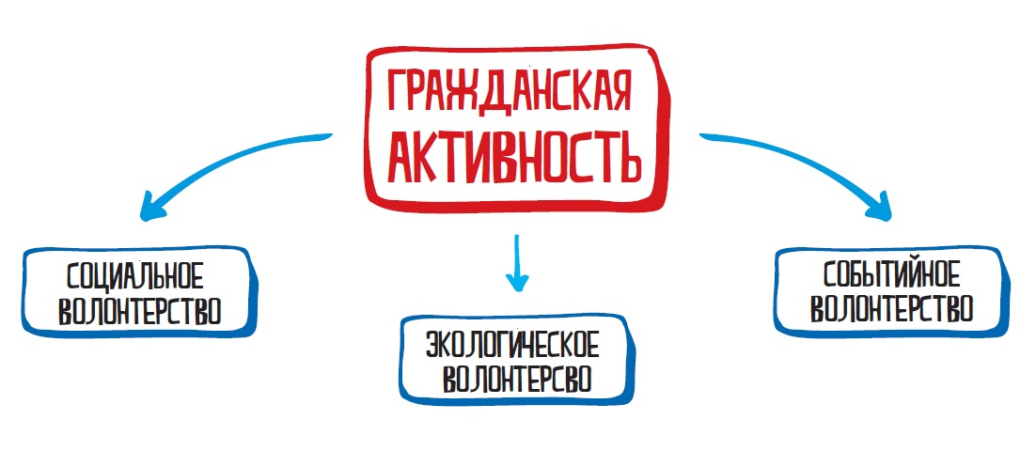

Волонтерство
Волонтерство – это широкий круг деятельности, включая традиционные формы взаимопомощи и самопомощи, официальное предоставление услуг и другие формы гражданского участия, которая осуществляется добровольно на благо широкой общественности без расчёта на денежное вознаграждение.
В соответствии с различными видами теоретической и практической деятельности можно определить следующие виды волонтерства:
- социальное;
- событийное;
- экологическое.
Социальное волонтерство – это участие людей независимо от возраста, пола в мероприятиях, направленных на решение социальных проблем в обществе, не связанных с извлечением прибыли.
Событийное волонтерство – Добровольческие инициативы, направленные на помощь в организации мероприятий муниципального или всероссийского уровня.
Экологическое волонтерство – один из видов добровольческой деятельности, направленный на решение проблем экологии. Волонтёрская деятельность осуществляется добровольно человеком или организацией на благо общества без расчёта на денежное вознаграждение.
В рамках гражданской активности действуют три флагманские программы:
- Добровольчество (социальное);
- Команда-2019 (событийное);
- Моя территория (экологическое).

Военно-патриотическое направление
Цель военно-патриотического направления РДШ – это выработка системы мер, помогающей воспитывать у детей патриотизм, чувство долга перед своей Родиной и готовность защищать в любой момент интересы Отечества.

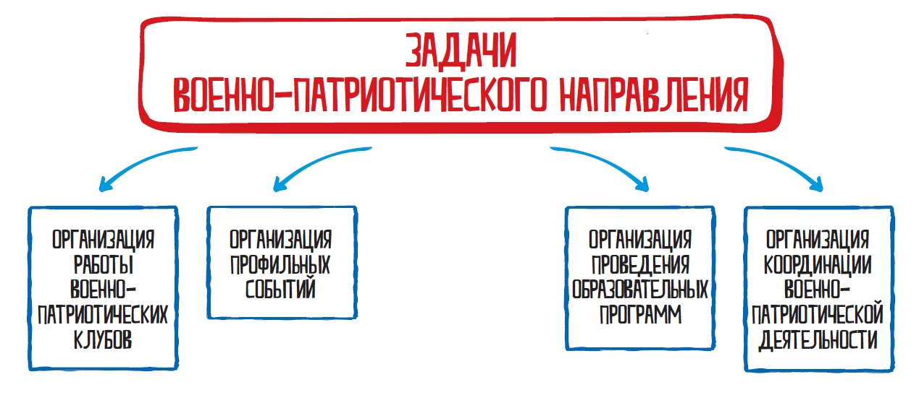

Среди основополагающих принципов военно-патриотического направления, представляющих собой исходные руководящие положения при осуществлении практической деятельности в Российском движении школьников, выделяются: научность; гуманизм; демократизм; приоритетность исторического, культурного наследия России, ее духовных ценностей и традиций; системность, преемственность и непрерывность в развитии молодежи, с учетом особенностей ее различных категорий; многообразие форм, методов и средств, используемых в целях обеспечения эффективности воспитания; направленность на развитие возможностей, способностей и качеств каждой личности на основе индивидуального подхода; тесная и неразрывная связь с другими видами воспитания.
Основными задачами военно-патриотического объединения в школе являются:
- участие в реализации государственной политики в области военно-патриотического и гражданского воспитания детей и молодежи;
- воспитание чувства патриотизма, формирование у подрастающего поколения верности Родине, готовности к служению Отечеству и его вооруженной защите;
- изучение истории и культуры Отечества;
- физическое развитие молодежи и детей, формирование здорового образа жизни;
- участие в подготовке граждан к военной службе.

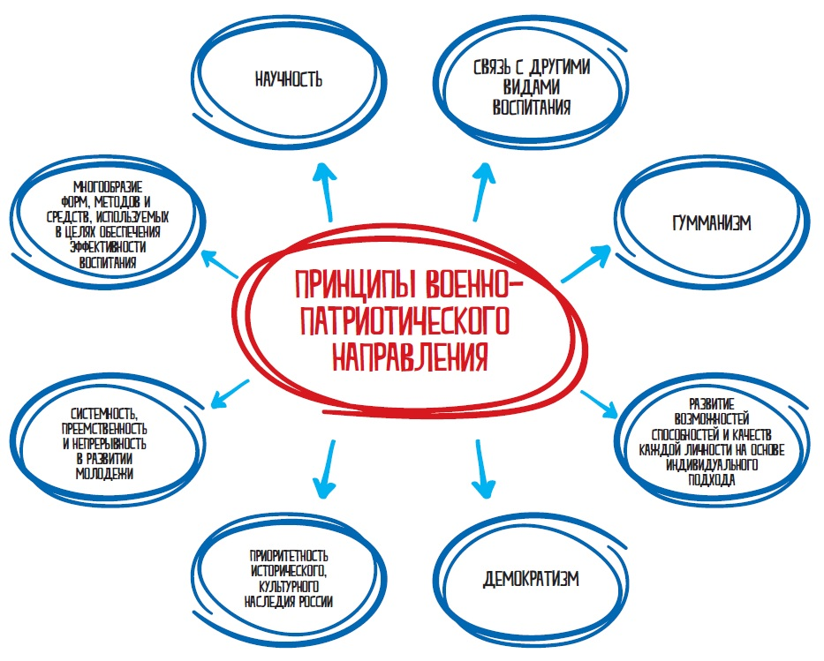

Информационно-медийное направление
Информационно-медийное направление РДШ – объединение школьников в современное детское движение, которое способствует воспитанию будущих граждан как коммуникативных, творческих, свободно мыслящих личностей, обладающих аналитическим мышлением, умением аргументировано отстаивать свою позицию, владеющих современными информационно-медийными компетенциями и имеющих высокий уровень культуры киберсоциализации.
Цели:
- поддержка талантливых юных журналистов;
- создание и развитие школьных медиацентров, в том числе газет и журналов, радио и телевидения, новостных групп в социальных сетях;
- повышение уровня школьных СМИ и пресс-центров;
- создание единого медиапространства для школьников;
- проведение пресс-конференций, фестивалей, творческих конкурсов для школьников;
- проведение образовательных программ по повышению квалификации педагогического состава, а также руководителей общественных организаций.
Основные направлений информационно-медийной деятельности РДШ:
- создание школьных пресс-центров.
- создание в образовательных организациях дискуссионных площадок, в том числе в интернет-пространстве.
- организация многоуровневых конкурсов медиа творчества.
- организация сетевого взаимодействия участников РДШ (краевой пресс-центр РДШ).
- ведение в социальных сетях сообществ «РДШ».
- освещение школьных мероприятий, проходящих на территории Нижегородской области.
Базовые компетенции участников информационно-медийного направления:
- открытость к новой информации и потребность в ней;
- навыки самостоятельного поиска, анализа, отбора, переработки, интерпретации информации, в том числе при помощи современных информационно-коммуникационных, компьютерных, электронных, цифровых, мультимедиа, мобильной сотовой связи и интернет-технологий;
- желание и умение самостоятельно ставить и обосновывать задачи конкретной деятельности, планировать и осуществлять деятельность согласно цели направления;
- умение принимать осознанные решения на основе

